LabMedSys

Módulo Estoque
Disponibilidade do Lote: Fluxos
Versão 1.0

Histórico de Revisão e Envolvidos

Nome | Função | Contato
Rogério
Lúcia
Balocco
Cláudio

Data | Versão | Descrição | Autor
23/10/2026 | 1.0 | Rascunho: legado, a partir do código | André Nardacci

- ACRÔNIMOS E ABREVIAÇÕES

Sigla | Termo Original | Tradução / Significado
ANVISA | Agência Nacional de Vigilância Sanitária | Agência reguladora sanitária brasileira
BPF | Boas Práticas de Fabricação | Conjunto de requisitos para garantir qualidade e segurança dos medicamentos
GMP | Good Manufacturing Practices | Boas Práticas de Fabricação
SGQ | Sistema de Gestão da Qualidade | Sistema de gestão da qualidade farmacêutica
CAPA | Corrective and Preventive Action | Ação Corretiva e Preventiva
RNC | Relatório de Não Conformidade | Registro formal de desvios ou não conformidades
POP | Procedimento Operacional Padrão | Documento que descreve a execução padronizada de atividades
RDC | Resolução da Diretoria Colegiada | Norma regulatória emitida pela ANVISA
PIC/S | Pharmaceutical Inspection Co-operation Scheme | Esquema de Cooperação em Inspeção Farmacêutica
CSV | Computerized System Validation | Validação de Sistemas Computadorizados
URS | User Requirements Specification | Especificação de Requisitos do Usuário
ERU | Especificação de Requisitos do Usuário | Documento contendo os requisitos do negócio e dos usuários
FS | Functional Specification | Especificação Funcional
IQ | Installation Qualification | Qualificação de Instalação
OQ | Operational Qualification | Qualificação Operacional
PQ | Performance Qualification | Qualificação de Desempenho
QI | Qualificação de Instalação | Evidência de que a instalação foi executada conforme especificação
QO | Qualificação de Operação | Evidência de que o sistema opera conforme especificado
QD | Qualificação de Desempenho | Evidência de que o sistema mantém desempenho consistente
PMV | Plano Mestre de Validação | Documento que define a estratégia global de validação
SNCM | Sistema Nacional de Controle de Medicamentos | Sistema brasileiro de rastreabilidade de medicamentos
IUM | Identificador Único de Medicamento | Código único utilizado na serialização de medicamentos
XML | Extensible Markup Language | Linguagem de marcação extensível para troca de dados
FDA | Food and Drug Administration | Agência reguladora de alimentos e medicamentos dos Estados Unidos
OMS | Organização Mundial da Saúde | Organização Mundial da Saúde
WHO | World Health Organization | Organização Mundial da Saúde
ALCOA+ | Attributable, Legible, Contemporaneous, Original, Accurate (+ Complete, Consistent, Enduring, Available) | Princípios de Integridade de Dados
GxP | Good Practices | Conjunto de Boas Práticas aplicáveis ao ambiente regulado
ICH | International Council for Harmonisation | Conselho Internacional para Harmonização de Requisitos Técnicos
QMS | Quality Management System | Sistema de Gestão da Qualidade
QA | Quality Assurance | Garantia da Qualidade
QC | Quality Control | Controle da Qualidade
SLA | Service Level Agreement | Acordo de Nível de Serviço
Audit Trail | Audit Trail | Trilha de Auditoria
GAMP | Good Automated Manufacturing Practice | Guia internacional de validação de sistemas computadorizados (categorias de software)
RN | Regra de Negócio | Regra que o sistema deve cumprir, identificada como RN-PRI-nnn
RF / RNF | Requisito Funcional / Não Funcional | O que a nova versão deve fazer / como deve fazer (segurança, auditoria, desempenho)
CT | Caso de Teste | Teste com passos e resultado esperado, identificado como CT-PRI-nnn
DV | Desvio | Diferença entre o resultado esperado e o obtido nos testes, identificado como DV-PRI-nnn
SEG | Achado de Segurança | Fragilidade de segurança encontrada no código, identificada como SEG-PRI-nn
SSO | Single Sign-On | Login único: um acesso vale para todos os módulos
DBA | Database Administrator | Administrador do banco de dados
LGPD | Lei Geral de Proteção de Dados | Lei nº 13.709/2018, sobre dados pessoais

- FLUXO DA TELA

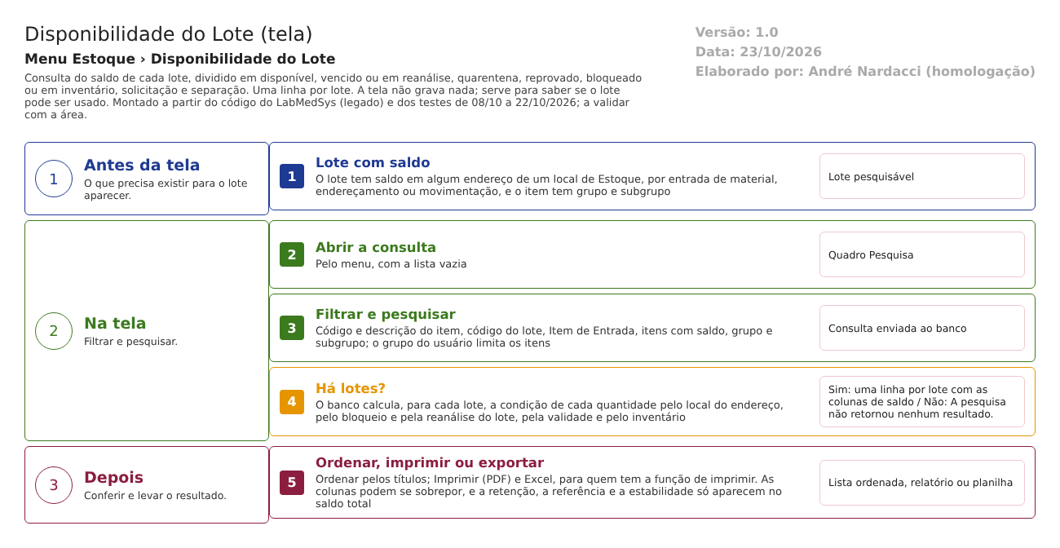
Figura 1 – Fluxograma da tela
Fluxograma no arquivo 10-disponibilidade-do-lote.fluxo.json, em 4 fases. Etapas, na mesma ordem do arquivo:
- Etapa 1. Lote com saldo: o lote tem saldo em algum endereço de um local de Estoque (Antes da tela).
- Etapa 2. Abrir a consulta: pelo menu, com a lista vazia (Na tela).
- Etapa 3. Filtrar e pesquisar: item, lote, Item de Entrada, saldo, grupo e subgrupo (Na tela).
- Etapa 4. Há lotes? (decisão): Sim: uma linha por lote com as categorias de saldo. Não: "A pesquisa não retornou nenhum resultado." (Na tela).
- Etapa 5. Aprofundar: ordenar, imprimir ou exportar (Depois).
Saídas alternativas: Limpar esvazia a tela; não há gravação.
- SITUAÇÕES E HISTÓRICO

Situações
Esta tela não tem situações próprias. As categorias são calculadas pelo banco a partir de: local do endereço (quarentena, refugo, tipo), marca de bloqueio e de reanálise do lote, validade, endereço em inventário e almoxarifado especial (VW_SALDO_ITEM_LOTE_ENDERECO.sql:23-52). Depois do laudo do CQ, a marca de bloqueio só muda quando alguém clica em "Atualizar resultado" na tela Controle da Qualidade do Estoque (DV-EST-029, CT-EST-211).
O que grava na trilha de auditoria (histórico)
Nada. A consulta não grava log de quem consultou.
O que não grava
- Quem imprimiu ou exportou o saldo, e quando.
- A razão do bloqueio: a tela diz "Bloqueado / Inventário", mas não diz se é laudo reprovado, revalidação ou inventário (rodada 11, 22/10/2026: o lote vencido aparecia como bloqueado).
- DADOS

Tabelas do banco
Tabela | Colunas principais | Chaves e ligações | Fonte
VW_SALDO_ITEM_LOTE | Item, lote, validade, Item de Entrada, e as categorias de saldo (total, quarentena, vencido ou reanálise, bloqueado, inventário, reprovado, separação, solicitação, disponível, retenção, referência, estabilidade) | Soma por lote as linhas de VW_SALDO_ITEM_LOTE_ENDERECO e junta as solicitações abertas | VW_SALDO_ITEM_LOTE.sql:1-157
VW_SALDO_ITEM_LOTE_ENDERECO | Uma linha por lote e endereço, com as categorias | Lê TBL_LOTE_ENDERECO, lote, item, endereço, local e almoxarifado; só locais do tipo Estoque; ignora lotes e itens na lixeira | VW_SALDO_ITEM_LOTE_ENDERECO.sql:1-90
VW_ITEM_LOTE_VALIDADE | Validade usada no cálculo | A validade do lote, ou a nova validade da última análise; nula se o item não controla validade | VW_ITEM_LOTE_VALIDADE.sql:1-20
TBL_ITEM, TBL_ITEM_SUBGRUPO, TBL_ITEM_GRUPO | Código, nome, subgrupo e grupo | Filtros | dalItem.cs:2025-2031
TBL_ITEM_ALMOXARIFADO e TBL_GRUPO_USUARIO_ALMOXARIFADO | Almoxarifados do item e do grupo | Filtro por grupo de usuário | dalItem.cs:2057-2064

Leituras e gravações em outros módulos
Módulo | O que é lido ou gravado | Meio | Fonte
Controle da Qualidade | A nova validade da última análise (revalidação) e o marcador de bloqueio e de reanálise do lote; não lê o laudo | Campos do lote e da análise, no banco do Estoque | VW_ITEM_LOTE_VALIDADE.sql:1-20
Principal | Grupo do usuário na sessão | Sessão | disponibilidade_lote_lst.aspx.cs:74
Produção, Comercial, Rastreabilidade | Nada é lido ou gravado | Não se aplica | Sem fonte

